Содержание

Введение
1. Предприятие как объект управления
1.1. Факторы влияния на систему управления
1.2. Система управления предприятием
2. Внутренняя корпоративная среда организации технологии
2.1 Краткая характеристика предприятия
2.2 Внутренняя среда организации
2.3 SWOT-анализ ОАО «УАЗ
2.4 Анализ структуры
3. Организационная культура предприятия и эффективность производственной деятельности
Заключение
Список литературы

Введение

Экономика России в последние годы претерпевает серьезные изменения в связи с переходом от административно-командной системы к рыночной, что, прежде всего, отражается на сфере управления.
Радикальная перестройка системы управления экономикой, переходящей на рельсы рыночных отношений – одно из самых важных направлений программы реформ, проводимых в нашей стране. Особое значение эта проблема имеет на уровне предприятия, положение которого в рыночной экономике меняется коренным образом.
Становясь объектом товарно-денежных отношений, обладающим экономической самостоятельностью и полностью отвечающим за результаты своей хозяйственной деятельности, предприятие должно сформировать у себя систему управления, которая обеспечивает ему высокую эффективность работы, конкурентоспособность и устойчивость положения на рынке. При этом следует учитывать, что по сравнению со старой системой управления, до сих пор действующей на многих предприятиях, в новых условиях появляются функции, которые прежде были не нужны. В рыночной экономике, в условиях конкуренции предприятие самостоятельно принимает многие решения, бывшие раньше прерогативой вышестоящих органов управления. Исчезли регламентации «сверху», а именно: регламентация организационной структуры управления, численности и должностного состава управленческого персонала. Если ранее предприятие практически работало только в сфере производства, то сейчас ему приходится осваивать особенности работы в сфере обращения - торговые операции, рекламу, ценовую политику, организацию своей собственной торговой сети. Оно само формирует цели и задачи, разрабатывает стратегию и политику своего развития, изыскивает необходимые для их реализации средства, набирает персонал, приобретает оборудование и материалы, решает множество структурных вопросов, в том числе и такие, как создание, ликвидация, слияние или разделение подразделений, вхождение в состав ассоциаций и других объединений, реорганизация производственной и перестройка организационной структуры управления.
Таким образом, предприятие приобретает все черты самостоятельности, характерные для работы в условиях рынка. А это требует значительного расширения сферы управления и самоуправления.
Расширение самостоятельности предприятий, разнообразие их экономических и организационных форм требует большей конкретизации в поиске прогрессивных организационных решений с учетом специфики каждого предприятия. Такой подход позволяет повысить эффективность управленческого труда, удешевить аппарат управления и, следовательно, увеличить прибыль предприятия и повысить его конкурентоспособность.
Поэтому анализ производственной и финансовой деятельности, а также структур управления предприятием в настоящее время очень актуален.
Цель работы – разработать предложения по совершенствованию управления фирмой.
Задачи работы:
рассмотреть предприятие как объект управления
- раскрыть факторы влияния на систему управления
- отобразить систему управления предприятием
- изучить внутреннюю корпоративную среду организации технологии
- дать краткую характеристику предприятия, ее внутреннею среду, подготовить SWOT-анализ ОАО «УАЗ
- рассмотреть организационную культуру предприятия и эффективность производственной деятельности

1. Предприятие как объект управления

1.1. Факторы влияния на систему управления

Экономическая стабильность организации, её выживаемость и эффективность деятельности в условиях рыночных отношений неразрывно связаны с её непрерывным совершенствованием и развитием. При этом совершенствование организации должно осуществляться по принципу адаптации к внешней среде.
Сегодня достаточно ясно обозначились факторы, определяющие необходимость постоянных внутренних изменений для адаптации организации к внешней среде. Такими факторами являются следующие:
- рынок сбыта производимой продукции и вида услуг;
- рынок поставщика или потребителя исходных материалов, энергии, товаров и услуг;
- финансовый рынок;
- рынок труда;
- окружающая природная среда.
Без учета этих факторов невозможно планировать стратегию развития. Поэтому успех любого предприятия или организации и возможность их выживания зависят от способности быстро адаптироваться к внешним изменениям.
Организация - это открытая система взаимодействующих и управляемых частей, работающая с определённой целью, -смыслом» миссией и имеющая в своём распоряжении ресурсы.
Любая организация, вне зависимости от её назначения, может быть описана с помощью ряда параметров, среди которых главными являются: цели организации, её организационная структура, внешняя и внутренняя среда, совокупность ресурсов, нормативная и правовая основа, специфика процессов функционирования, система социальных и экономических отношений, организационная культура. Каждая организация имеет свою систему управления, которая также является предметом исследования.
Управление - это процесс распределения и движения указанных выше видовресурсовворганизациисзаранеезаданнойцельюпозаранее разработанному стратегическому плану с непрерывным контролем результатов работ.
Система управления - это совокупность действий, определяющих направление управленческой деятельности. Структурно процесс управление представлен на рис. 1.1.
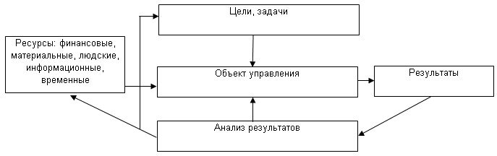
Рис. 1.1. Схема процесса управления

Система управления должна отвечать современным рыночным условиям [8]:
- обладать высокой гибкостью производства,позволяющей быстро
изменять ассортимент продукции;
- быть адекватной сложной технологиипроизводства,требующей совершенно новых видов контроля, организации и разделения труда;
- учитывать серьёзную конкуренцию на рынке товаров и услуг, в корне
изменившую требования к качеству продукции, потребовавшую организовать послепродажное обслуживание и дополнительные фирменные услуги;
- учитывать требования к уровню качества обслуживания потребителей и времени выполнения договоров, которые стали слишком высокими для традиционных производственных систем и механизмов принятия решений;
учитывать изменение структуры издержек производства;
принимать во внимание необходимость учёта неопределённости внешней среды.
Процесс управления предусматривает согласованные действия, которые обеспечивают осуществление общей цели или набора целей, стоящих перед организацией. Для координации действий должен существовать специальный орган, реализующий функцию управление. Поэтому в любой организации выделяется управляемая и управляемые части. Схема взаимодействия между ними показана на рис. 1.2.
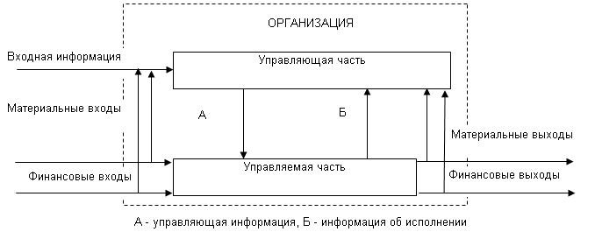
Рис.1.2. Взаимодействие управляющей и управляемой части организации

Часть деловой организации, реализующая функции управления, состоит из многих взаимодействующих звеньев и представляет собой управляющую систему, обеспечивающую в рамках организации выполнение ряда специфических функций. На сегодня одним из основных принципов построения любых систем является иерархия. В современной теории организации понятие «иерархия» применяется, в основном, для отражения вертикального подчинения между различными уровнями управления организацией: иерархией властных полномочий, иерархией функций и функциональных обязанностей - соответственно подчинение по службе, функциональное подчинение.
Современный тип иерархической структуры управления имеет много разновидностей. Их можно условно разделить на два вида: бюрократические органические типы структур управления. Приведем краткую характеристику основных организационных структур.[3]
1.2. Система управления предприятием

Один из основоположников науки управления Анри Файоль рассматривал предприятие как совокупность материального и социального организмов. Но сам Файоль, развивая науку управления, способствовал тому, чтобы его социальный организм разделился на две составляющие: административную (организация и управление) и человеческую (персонал). Поэтому сейчас мы можем говорить уже не о двух, а о трех «организмах» предприятия, которыми являются материальная база, персонал и менеджмент, как деятельность по организации работ и управлению предприятием, включая также взаимоотношения между людьми на производстве.
Принцип создания системы управления предприятием заключается в том, чтобы, провести разделение труда по вертикали, которое осуществляется путем делегирования линейных полномочий сверху вниз по уровням управления, сформированным при построении структуры предприятия. В результате в структуре определяются руководители всех уровней (субъекты управления) и подчиненные им сферы контроля (объекты управления), создается иерархия уровней управления и образуется цепь команд. Кроме делегирования линейных полномочий сверху вниз, нужно определить штабные полномочия, обязанности руководителей по координации (стыковке) работ подразделений по горизонтали и обеспечить интеграцию деятельности всех подразделений для достижения общих целей организации. В организациях обычно выделяют три уровня управления:
- руководители низового звена — технический уровень (мастера — младшие начальники), которые руководят непосредственными исполнителями работ;
- руководители среднего звена — руководители подразделений;
- руководители среднего звена, взаимодействуют на своем уровне с поставщиками и потребителями и поставляют большую часть информации высшему руководству;
- руководители высшего звена, которые разрабатывают стратегию, формулируют цели и политику, взаимодействуют с внешней средой, принимают важнейшие решения, отвечают за мотивацию персонала, общую организацию работ и управление предприятием.
В результате, для обеспечения полноты и непрерывности процесса управления на предприятии, по нашему мнению, необходимо предусмотреть выполнение следующих управленческих функций: взаимодействие с внешней средой, определение стратегии и политики, организацию работ, подбор, подготовку и мотивацию персонала, планирование и подготовку производства, управление производством, контроль производства и качества продукции, информационное обеспечение, разработку мероприятий, принятие решений, внедрение мероприятий.
Содержание и методы работ при выполнении перечисленных выше функций в процессе управления предприятием определяются для каждой функции в отдельности. При этом необходимо применять методы и подходы к управлению, накопленные практикой менеджмента и отвечающие содержанию и характеру реализуемых функций.
На основе процессного подхода можно построить модель управления предприятием и показать на ней процесс управления как непрерывную серию взаимосвязанных управленческих функций (рис.3).
В соответствии с представленной моделью процесс управления начинается со взаимодействия с внешней средой. Исходя из требований заказчиков и рынков сбыта, предприятие определяет объемы поставок, сроки, цену и качество своей продукции и требования к поставщикам материалов и комплектующих элементов. Анализ предприятия принимает стратегические решения, то есть определяет долгосрочные цели, разрабатывает стратегию и политику. Затем проводятся мероприятия по организации работ, подбору, подготовке и мотивации персонала. Исходя из стратегии и политики, с учетом требований рынка и заказчиков, осуществляется планирование производства. Далее проводится подготовка производства, осуществляется непосредственное управление производством и проводится контроль производства и качества продукции. Полученная по результатам контроля информация анализируется и сравнивается с информацией о научно-техническом прогрессе (НТЦ), а также с информацией с рынков сбыта, от заказчиков и конкурентов. По результатам сравнительного анализа разрабатываются мероприятия и принимаются необходимые решения руководством предприятия.
После этого осуществляется внедрение мероприятий для реализации принятых решений. Как правило, оперативные решения, принимаемые руководством, направляются на устранение и предупреждение отклонений от технологии и требуемых характеристик продукции при управлении производством, а также на улучшение продукции и производственного процесса. Но кроме этого принимаемые меры могут быть направлены на корректировку ранее принятых оперативных планов, а также на сферу ответственности высшего руководства, например, на изменение организации работ, на повышение квалификации и мотивации персонала, а также на выбор более квалифицированных поставщиков материалов и комплектующих изделий.
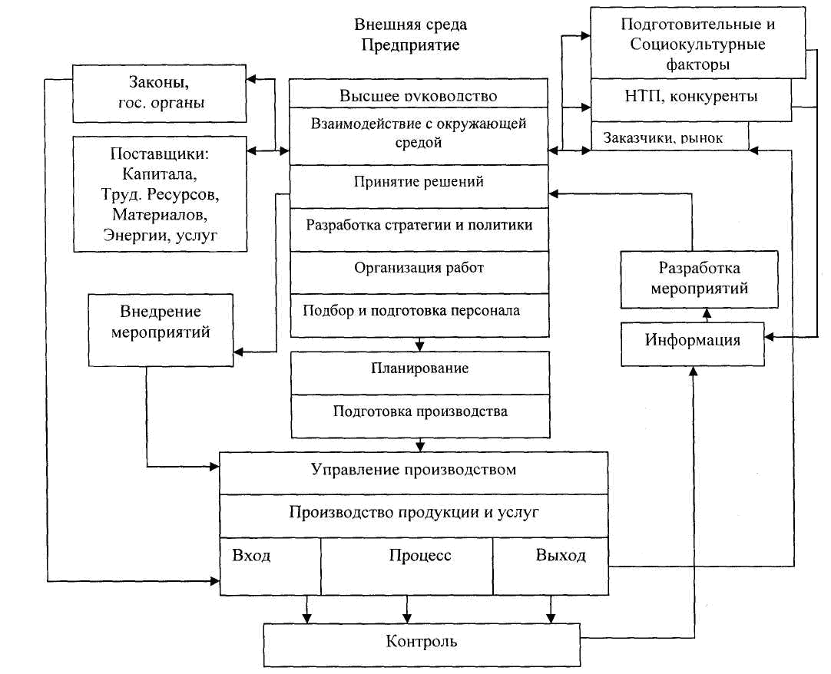

Рис. 3.Модель управления предприятием

После завершения процесса производства продукция поставляется заказчику или на рынки сбыта, и поставщик получает от них реакцию на поставленную продукцию (обратная связь). Таким образом, цикл управления заканчивается выполнением той же функции, с которой он и начинался — взаимодействием с внешней средой.
Для завершения создания системы управления необходимо разработать нормативные документы, указывающие, как надо выполнять указанные выше функции их исполнителями. Только после этого, можно будет сказать, что система управления предприятием сформирована. [5]
2. Внутренняя корпоративная среда организации технологии

2.1 Краткая характеристика предприятия

Ульяновский автомобильный завод является одним из ведущих российских автомобильных заводов, специализирующимся на выпуске полноприводных автомобилей-внедорожников УАЗ и легких коммерческих автомобилей.
Руководство завода: председатель Совета директоров, генеральный директор ОАО «Северсталь-авто» – В.А.Швецов, исполнительный директор ОАО «УАЗ» – С.П.Юрасов.
В настоящее время 66,07% акций УАЗа принадлежит ОАО «Северсталь-Авто». Государство (в лице ФАУФИ) в настоящее время является собственником 13,19% акций завода. Остальные 20% акций УАЗа принадлежат портфельным инвесторам и трудовому коллективу.
Мощности завода – 100 тысяч автомобилей в год.
Текущий объем производства – более 66 тысяч автомобилей в год.
Оборот – 17 млрд. руб. в год.
Численность работающих – 16 тыс. человек.
В состав завода входят основные виды автомобильного производства – штамповочное, сварочное, окрасочное, сборочное и цех контрольных испытаний автомобилей. Кроме того, на производственной площадке УАЗа находятся металлургическое и станкоинструментальные производства, выделенные в отдельные бизнес-единицы.

2.2 Внутренняя среда организации

Определение роли и места технологий в области менеджмента и управления всем комплексом различных направлений деятельности организации должно быть ориентировано на прагматические результаты, обеспечивающие продвижение наиболее прогрессивных и современных технологий управления в практическую деятельность. Эффективность работы компании на рынке определяется наличием у неё системы управления, основанной на стратегии развития, являющейся ранжированной по приоритетам системой взаимодействия внедрённых технологий. Алгоритм выбора, исследования и внесения технологии в корпоративную среду фирмы представлен на рис. 4
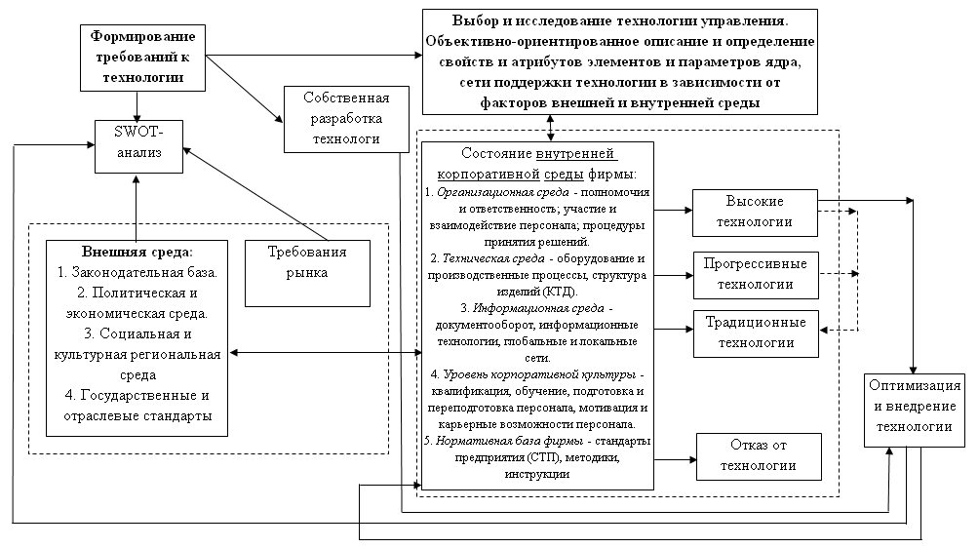
Рис.4. Алгоритм выбора, исследования и внедрения технологий управления

Систему управления предприятием можно рассматривать как интегрированную систему управления технологиями, выстроенную по заданному алгоритму и приоритетам. Для принятия решения о необходимости разработки или покупки управленческой технологии компании исследуют её.
Выбор и исследование технологии, предполагаемой к внедрению, начинают с предметно-ориентированного описания элементов технологии и параметров её сети поддержки во взаимодействии с элементами и параметрами внутренней корпоративной среды фирмы. Определение свойств и атрибутов ядра и сети поддержки технологий описывают в терминах единого словаря принятых на фирме понятий. [13]
Внутреннюю корпоративную среду в описываемом подходе можно рассматривать состоящей из пяти основных частей (рис.5):
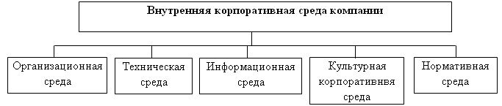

Рис. 5 Основные составляющие внутренней корпоративной среды компании

- организационная среда представлена организационной структурой фирмы, системой распределения полномочий и ответственности; порядком и правилами участия и взаимодействия персонала в процессах и в процедурах принятия решений, системой управления фирмой;
- техническаясредавключаетвсебяноменклатуру оборудования совокупнуюструктуруосновныхфондовфирмы, также производственные процессы, конструкторские и технологические спецификации изделий фирмы;
информационная среда определяет процессы документооборота фирмы, все элементы информационных технологий, включая глобальные и локальные сетифирмы,системунакопленияииспользования информации и знаний;
культурная корпоративная среда идентифицирует текущее состояние и формирует требования к персоналу фирмы, его квалификационный уровень, требования к обучению, подготовке и переподготовке персонала, мотивацию труда и карьерные возможности;
- нормативная среда состоит из стандартов предприятия, внедрённых на фирме, методик, инструкций, включая, например, адаптированные к условиям фирмы требования системы менеджмента качества серии ISO-9000.
Состояние внутренней корпоративной среды зависит от влияния таких внешних факторов, как законодательная база государства, политическая и экономическая составляющие государственной политики, социальные и культурные особенности региона, специфика функционирования фирмы, качество и содержание государственных и отраслевых стандартов.
Никакая система или подсистема управления не будет функционировать, если в расчёт не будет взята поведенческая функция персонала. Именно персонал определяет функционирование всех вышеперечисленных сред. Поэтому отдельным самостоятельным фактором формирования системы стратегического управления развитием фирмы является разработка и внедрение системы управления персоналом. Определяющей в системе управления трудовыми ресурсами фирмы является необходимость найти и определить возможности реализации рационального поведения сотрудника фирмы — оптимального для него и одновременно полезного для фирмы. Условия, которые позволяют персоналу оптимально удовлетворять свои интересы при рациональном поведении по отношению к фирме, являются критериальными. Эти условия должны быть прозрачны для персонала и отражать мотивацию его рационального поведения, включая материальные и моральные стимулы, условия карьерного продвижения по службе.
Каждая новая управленческая концепция призвана отражать определённую технологию или комплекс управленческих технологий, направленных на получение конкретных конкурентных преимуществ.
Введение понятий технологического ядра и сети поддержки технологий позволяет сделать ряд методологических выводов, представляющих интерес для практического менеджмента.
Вопрос о формировании сети поддержки технологий, складывающейся на фирме, как набора технологий из различных областей знаний позволяеттоп-менеджерамобеспечитьусловиядостижения поставленных целей управления всем комплексом процессов на фирме наиболее эффективным путём, формировать этапы и переходы планируемой эволюции к будущим, более совершенным системам управления. Поэтому разработку и внедрение любых систем управления компании рассматривают и концептуально проектируют как интегрированную модель взаимодействия различных технологических ядер с учётом формирования достаточно сложной гиперсети поддержки технологий, отвечающей критериям заданной эффективности. Именно менеджмент должен проектировать сеть поддержки технологий с тем, чтобы в конечном итоге создать эффективную систему управления организацией.
В последние три года Ульяновский автомобильный завод демонстрирует стабильные объемы производства и продаж. По итогам 2006 года УАЗ произвел и продал более 66 000 автомобилей, что сопоставимо с уровнем 2005 года. В 2007 году предприятие планирует произвести и продать около 67 000 автомобилей.
На внутреннем рынке основными потребителями УАЗа являются коммерческие и бюджетные организации, широко представленные в регионах, а также сельхозпроизводители и государственные структуры.
Вместе с тем, в последнее время с началом выпуска нового автомобиля УАЗ ПАТРИОТ, среди потребителей резко возрос процент физических лиц, так как данный внедорожник рассчитан, прежде всего, на личную эксплуатацию.
Что касается экспорта, то он по-прежнему занимает значительную долю в общем объеме продаж УАЗа. По итогам 2006 года УАЗ поставил на экспорт 12 500 автомобилей. За последние годы заводу удалось создать разветвленную дилерскую сеть в СНГ, а также вернуться на свои традиционные рынки, потерянные в постсоветские годы – в страны Азии (Могнолия Вьетнам). Ближнего Востока (Сирия, Афганистан), Африки (Ангола, Нигерия) и Латинской Америки (Куба, Колумбия, Уругвай, Никарагуа). С целью увеличения экспортных продаж создаются сборочные производства автомобилей УАЗ за рубежом (в частности такие проекты действуют во Вьетнаме и на Кубе).
Для улучшения финансового состояния предприятия и повышения его прибыльности в течение последних трех лет на Уазе активно реализуются комплексные программы сокращения издержек и построения производственной системы УАЗа на основе принципов бережливого производства. Благодаря проделанной работе с привлечением консультантов японской компании Culman за последнее время на УАЗе были достигнуты следующие показатели:
– снижение дефектности производимой продукции на 60%;
– снижение уровня незавершенного производства на 38%;
– снижение среднесуточного времени простоя оборудования на 86%;
– рост производительности труда на 15%.
Экономический эффект, полученный за счет этих изменений, сказался на финансовых результатах завода за последние несколько лет.

Таблица 1
Показатели работы ОАО «УАЗ»
Показатели работы ОАО «УАЗ»
за 2005 г., 2006 г., 1 полугодие и 7 месяцев 2007г.
Наименование | 2005 г. отчет | 2006 г. отчет | 1 полугодие 2007 г. отчет | 7 месяцев 2007г. отчет
Продажа автомобилей и машкомплектов марки УАЗ, шт. | 66 310 | 66 120 | 33 174 | 38 515
в том числе: легковые | 28 853 | 28 823 | 14 847 | 17 322
из них:UAZ Patriot | 3 873 | 10 051 | 5 575 | 6 419
грузовые | 5 308 | 4 493 | 2 533 | 2 998
спецавтомобили | 13 924 | 15 491 | 7 625 | 8 576
автобусы | 17 819 | 17 217 | 8 168 | 9 618
машкомплекты | 406 | 96 | 1 | 1
Продажа запасных частей собственного производства, млн. руб. | 1 044 | 1 083 | 588 | 695
Выручка от продаж, млн. руб. | 15 197 | 17 120 | 10 155 | 11 940
Прибыль от продаж, млн. руб. | 862 | 1 593 | 964 | 1 154
Рентабельность продаж, % | 5,7 | 9,3 | 9,5 | 9,7
Чистая прибыль, млн. руб. | 370 | 920 | 469 | 647
Средняя заработная плата (с дочерними обществами без УФ) руб. | 7 695 | 8 965 | 10 560 | 10 902
в том числе ОАО «УАЗ», руб. | 7 775 | 9 165 | 10 853 | 11 210
Среднесписочная численность работающих (с дочерними обществами без УФ), чел. | 19 714 | 16 982 | 16 209 | 16 204
в том числе ОАО «УАЗ», чел. | 15 418 | 12 196 | 11 672 | 11 679
Уплачено налогов (с дочерними обществами и УФ), млн. руб.,*в том числе: | 940 | 1 793 | 710 | 1 004
Федеральный бюджет | 111 | 741 | 127 | 231
Областной бюджет | 199 | 413 | 247 | 360
Местный бюджет | 177 | 187 | 91 | 124
Внебюджетные фонды | 454 | 451 | 244 | 289

2.3 SWOT-анализ ОАО «УАЗ»
Оценка значимости силы и возможностей со стороны потенциала предприятия и внешней среды представлена в таблице 2.

Таблица 2.
SWOT-анализ
Оценка сильных сторон |  |  |  |  |  |  | Оценка возможностей
Сила | Знач  имо  сть.  Балл  (0-  10) |  |  | Вероятно  сть  наступле  ния в  течение  года(0-1) | Резу  льти  рую  щая  оцен  ка |  | Возможность |  | Значимость.  Балл (0-10) | Вероят-  ность  на-  ступлен  ияв  течение  года(0-1) |  | Результиру  ющая  оценка
Полная  компе-  тентность  в  ключевых  вопросах | 8 |  |  | 0,3 | 2,1 |  | Верти-  кальная  инте-  грация |  | 9 | 0,2 |  | 1,8
Хорошее  впеч-  атление,  сложив-  шееся у  клиентов о  компании | 9 |  |  | 0,5 | 4,5 |  | Способ-  ность  обслужить  дополнит-  ельные  группы  потребителей или выйти на новые сегменты рынка. |  | 8 | 0,5 |  | 4,5
Экономия на масштабах производства |  | 8 |  | 0,4 |  | 2,4 |  | Новые предложения со стороны финансовых организаций | 10 |  | 0,5 |  | 5,0
Умение избежать (хотя бы в некоторой мере) сильного давления со стороны конкурентов |  | 9 |  | 0,7 |  | 6,3 |  | Ослабление позиции фирм конкурентов | 8 |  | 0,3 |  | 2,4
Большой опыт |  | 5 |  | 0,6 |  | 3,0 |  | Появление новых технологий | 6 |  | 0,5 |  | 3
Превосходные технологические навыки |  | 8 |  | 0,8 |  | 6,4 |  | Пути расширения перечня услуг чтобы удовлетворить больше потребителей | 7 |  | 0,7 |  | 4,9
Низкие издержки за счёт экономии | 7 |  | 0,4 |  | 2,8 |  |  | Внедрение информационных технологий | 8 | 0,7 |  |  | 5,6
Хорошее впечатление со стороны партнёров | 9 |  | 0,8 |  | 7,2 |  |  | Увеличение числа клиентов в прежнем сегменте рынка | 10 | 0,7 |  |  | 7,0

Оценка возможных решений о целесообразности использования указанных возможностей при наличии у предприятия слабых сторон представлена в таблице 3.

Таблица 3.
Использование возможностей ОАО «УАЗ»
Оценка возможностей |  |  |  | Оценка слабых сторон
Возмож-  ность | Значи  -  мость  . Балл  (0-10) | Вероят-  ность  на-  ступлен  ияв  течение  года(0-  1) | Резуль-  тирую  щая  оценка | Слабая  сторона | Значи-  мость.  Балл (0-10) | Вероят-  ность  наступления в  течение  года(0-  1) | Резуль  -  тирую  щая  оценка
Увеличение спроса на услуги | 9 | 0,6 | 5,4 | Нет чёткого стратегического направления развития | 9 | 0,8 | 7,2
Вертикальная интеграция | 7 | 0,5 | 3,5 | Внутренние производственные проблемы | 7 | 0,9 | 6,3
Внедрение новых технологий управления | 8 | 0,5 | 4,0 | Низкая производительность из-за нехватки времени на решения | 10 | 0,8 | 8,0
Расширение видов услуг | 9 | 0,7 | 6,3 | Недостаток в постоянном штате некоторых специалистов | 7 | 0,5 | 3,5
Способность обслужить дополнительные группы потребителей или выйти на новые сегменты рынка. | 9 | 0,8 | 7,2 | Плохая информированность на рынке о компании | 6 | 0,5 | 3,0
Ослабление позиции фирм конкурентов | 9 | 0,4 | 3,6 | Неудовлетворительная маркетинговая деятельность | 4 | 0,6 | 2,4
Предложения  со стороны  финансовых  организаций | 9 | 0,5 | 4,5 | Недостаток  денег на  финансирование  необходимых  изменений в  стратегии | 8 | 0,6 | 4,8
Оценка имеющихся сильных сторон и угроз представлена в таблице 4.
Таблица 4.
Оценка сильных сторон
Оценка возможностей |  |  |  | Оценка  угроз
Сила | Значимое  ть  Балл (0-  10) | Вероятность  наступления  в течение  года(0-1) | Резуль-  тирую  щая  оценка | Угроза | Значи  мость  . Балл  (0-10) | Вероят  ность  наступ  ления в  течение  года(0-  1) | Резуль-  тирую  щая  оценка
Умение избежать сильного давления  со стороны конку-  рентов | 4 | 0,9 | 3,6 | Выход на  рынок  новых  конкурентов | 9 | 0,8 | 7,2
Улучшение отношений с поставщиками | 6 | 0,9 | 5,4 | Медленный рост рынка | 6 | 0,8 | 4,8
Низкие  издержки за  счёт  экономии | 3 | 0,9 | 2,7 | Неблагоприятное изменение  Курсов иностранных валют | 5 | 0,9 | 4,5
Расширение  видов услуг | 7 | 0,9 | 6,3 | Высокая Зависимость от снижения спроса и этапа жизненного цикла предприятия | 8 | 0,6 | 4,8
Полная  компетентность в ключевых вопросах | 8 | 0,6 | 4,8 | Растущая требовательность  потребителей и  поставщиков | 9 | 0,9 | 8,1
Превосходные  технологические  навыки | 8 | 0,7 | 5,6 | Изменение  потребностей покупателей | 8 | 0,5 | 4,0

Матрица SWOT-анализа представлена в таблице 5.
Таблица 5.
Матрица SWOT-анализа
Внутренняя среда |  | Внешняя среда
 |  | Возможности (О) |  |  |  | Угрозы У(Т)
 |  | I |  | II |  | III | IV
1 | 2 | 3 |  | 4 |  | 5 | 6
Сила  C(S) | Прево-  сходные  техноло-  гические  навыки | Увеличе-  ние числа  клиентов  в преж-  нем сегменте  рынка |  | Новые  предло-  жения со  стороны  финан-  совых  организаций |  | Появление  большого  числа  конкурентов | Повышение  себестоимости  работ
Сила  C(S) | Расширение  видов услуг | Увеличение  тарифов на  выполнение  работ |  | Исследование  системы  управления |  | Появление  новых  технологий | Использование  программ  развития
Сила  C(S) | Полная  компетентно  ключевых  вопросах | Внедрение  Информационных технологий |  | Формирование  спроса на продукцию |  | Увеличение  стоимости  УСЛУГ | Переход на  качественно  новый уровень работ
Слабость Cл (W) | Низкая  произ-водит-  ельность из-  за нехватки  времени на  решения | Внедрение  новых  технологий  управления |  | Внедре-  ние  новых  техноло-  гий |  | Небла-  гоприятное  изменение  курсов  иностранных  валют | Невозможность  компенсировать  рост закупочных  цен на комплектующие.  За счет  повышения цен  на услуги
Слабость Cл (W) | Нет  чёткого  страте-  гического  направ-  ления  развития |  | Новые  маркетинговые  стратегии |  | Освоение  новых видов  деятельности. | Увеличение  затрат из-за  роста  закупочных  цен на  комплектующие | Дополнительный расход времени на решение  вопросов  переобучения
Слабость Cл (W) | Недостаток  денег на  финансирование  необходимы  х изменений  в стратегии |  | Способность  обслужить дополнительные  группы потребителей или выйти на  новые сегменты  рынка. |  | Организация  новых точек | Изменение  потребностей  покупателей | Выход на рынок  новых  конкурентов

Проведённый анализ позволил сделать ранжирование, и в качестве
решения мы рассмотрим дерево целей, где обозначим стратегически важные задачи:
  - Использование программ развития предприятия;
  - Освоение новых видов деятельности;
  - Увеличение числа потребителей в прежнем сегменте рынка;
  - Внедрение новых технологий;
  - Внедрение информационных технологий;
  - Перераспределение функций.
Каждое предприятие может сформировать свою организационную структуру, используя типовые блочные решения в том или ином сочетании. В условиях акционерного общества рекомендуется разрабатывать типовые решения применительно к головному предприятию, производственной единице.
Научно-обоснованное проектирование новых и рационализация действующих структур управления является важнейшим направлением совершенствования управления промышленным производством.
Исходной базой при проектировании структур управления является содержание деятельности и структура объекта управления, т.е. производства и вытекающих из него функций управления и факторов, влияющих на объём управленческой деятельности.
После изучения функций и факторов приступают к непосредственному проектированию структуры управления. За основу берется типовая структура целостной организации системы управления предприятием. Затем на основе отраслевых рекомендаций разрабатывается структура, учитывающая специфику и условия данного конкретного предприятия. При этом используетсятакназываемыйблочныйподход.Далееопределяетсячисленныйи квалификационный состав сотрудников, необходимых для эффективного управления предприятием. После этого наступает этап согласования содержания и организационных форм управления. Завершает процесс проектирования построение конкретной схемы управления предприятием.[12]
2.4 Анализ структуры

Функциональная структура предприятия зависит от особенностей производственного процесса и совершенно не зависит от размеров фирмы. На основе функциональной структуры строится производственная структура предприятия, то есть, конкретный состав цехов, подразделений и служб предприятия в зависимости от типа производства и выбранной организации производства (по технологическому или предметно-замкнутому принципу) и размеров предприятия.
Таким образом, функциональная структура предприятия является базой для разработки производственной структуры, на основе которой создается организационная структура управления с учетом выбранной системы:
- линейной;
- функциональной;
- линейно-функциональной;
- дивизиональной;
- матричной;
- тензорной (множественной).
В промышленном производстве наиболее широкое распространение получила линейно-функциональная организационная структура управления. Линейные руководители при ней являются единоначальниками и полностью отвечают за работу подразделения (директор, зам. директора по производству, начальник цеха, начальник участка, старший мастер, мастер, бригадир). Функциональные руководители (главный инженер, главный экономист, главный бухгалтер и т.д.) составляют штаб директора и руководят функциональными службами (ОГК, ОГМ, ОГЭ и т.д.).
В указанных структурах руководство показано только на уровне исполнительных органов, а высшее руководство (совет директоров, наблюдательный совет и т.д.) не показаны, так как зависят от организационно-правовой формы предприятия.
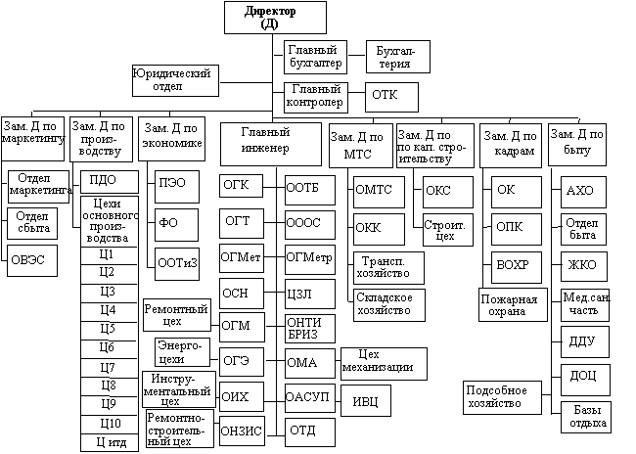
3. Организационная культура предприятия и эффективность производственной деятельности

Постоянные изменения во внешней среде, усложнения в производственной и коммерческой деятельности предприятий, повышение значения фактора времени, расширение пространства предприятия и увеличение объёмов и скорости получения информации и новых знаний повышают значимость внутренних источников экономического роста, способных обеспечить прирост производства. Важнейшим ресурсом, способным создать гибкую, адаптивную и тем самым эффективную производственную систему, является организационная культура предприятия, поскольку именно она определяет, как. каким образом и с какими затратами достигаются результаты его деятельности, обусловливая изменение соотношения между объемом производства и измеряемыми затратами.
Организационная культура является оболочкой любого предприятия в том числе и ОАО «УАЗ». Определяя состояние социальной системы, в рамках которой все факторы произволе та преобразуются в конечные результаты, организационная культура предприятия я мнется важнейшим инструментом управления, лежащим в основе построения любой экономической модели деятельности.
Развитая организационная культура предприятия усиливает координацию, контроль и единство целей предприятия с целями работников оказывает влияние на качество и прибыль компании.
Результаты деятельности ОАО «УАЗ» необходимо связывать с организационной культурой предприятия, поскольку она является важнейшим системообразующим фактором производства. Как система элементов, корпоративная культура лежит в основе организации управления всеми факторами производства (трудовыми ресурсами, материалами, капиталом и информацией). Однако только сильная организационная культура обусловливает успешное функционирование предприятия — сложной открытой системы.
Организационная культура — не единственный элемент, способствующий повышению эффективности производственной деятельности. Возможны ситуации, когда предприятие обладает высокоэффективной корпоративной культурой и в то же время терпит поражение на рынке, или же фирма с низкой организационной культурой демонстрирует высокую эффективность. Однако в достижении долгосрочной эффективности предприятия определяющим фактором является только лишь сильная организационная культура.
Чтобы оценить влияние организационной культуры предприятия на эффективность его производственной деятельности, необходимо диагностировать состояние её структурных элементов, характеризующих реальные возможности формирования культурного пространства — определённого порядка осуществления производственной деятельности предприятия, способствующего повышению целеустремленности социальной системы и тем самым повышению эффективности функционирования. Исследования влияния организационной культуры на эффективность производства в основном сводятся к качественным методам анализа.
В основе методики лежит понимание организационной культуры как «системы духовных и материальных элементов, взаимодействующих между собой и присущих только данному предприятию, в формировании которых существенную роль играет культура внутренних субъектов и факторы внешней среды и на основе которой формируется системный подход к управлению всеми факторами производства путем создания целостной стратегии функционирования и развития предприятия и непосредственной её реализации в процессе осуществления производственной деятельности.
Такое определение организационной культуры позволяет акцентировать внимание на двух важнейших аспектах — на составляющих культуру элементах и степени их влияния на функционирование предприятия.
В структуре организационной культуры выделяются 18 элементов (рис.6) наиболее полно определяющих её силу. Этот набор лежит в основе дальнейшей количественной оценки организационной культуры и определения её влияния на эффективность производственной деятельности предприятия.
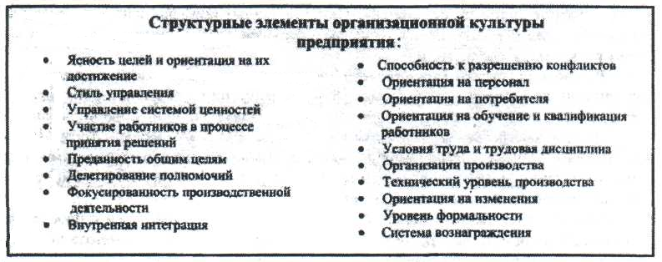
Рис.6 Структурные элементы организационной культуры предприятия

Для расчёта абсолютного влияния (в баллах) одного элемента организационной культуры на другой оцениваются парные линейные регрессии. Математически задача сводится к нахождению аналитического выражения, наилучшим образом описывающего связь одного элемента организационной культуры с другим в виде:
у = а+bх,
где у — результативный признак, х — факторный признак. Коэффициент h показывает, на сколько баллов изменяется результативный признак при увеличении факторного признака на балл.
Например, для элемента 1 «ясность целей и ориентация на их достижение» факторными признаками являются элемент 2 - «сфокусированность производственной деятельности», элемент 8 - «участие работников в принятии решений» и элемент 13 - «управление системой ценностей». Матрица парных коэффициентов корреляций позволила также ответить, какие элементы в большей степени определяют организационную культуру предприятия.
В основе роста всех элементов лежат два независимых признака: элемент 12 — «ориентация на потребителя» и элемент 6 — «ориентация на персонал». Это доказывает важность данных элементов организационной культуры при её формировании. Другим независимым элементом является элемент 4 — «уровень формальности». Уровень формальности определяется такими элементами, как стиль управления, ориентация на потребителя, на персонал, однако » данном исследовании достоверной статистической взаимосвязи выявлено не было.
Далее для того чтобы отобрать факторные признаки и справиться с проблемой мультиколл и неарности, был проведен статический анализ с помощью метода пошаговой регрессии. В результате было получено уравнение вида
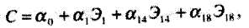
где С — организационная культура предприятия, — константа, — коэффициенты регрессии, — элементы, определяющие организационную культуру «факторные признаки.
Уравнение зависимости культуры от факторных признаков приняло следующий вид:
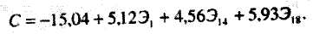
Таким образом, существует высокая сила связи между выбранными факторными признаками и организационной культурой предприятия, поскольку множественный коэффициент корреляции r = 0.98. При этом 96.5% изменения организационной культуры предприятия обусловлено изменением ведущих факторов: элемента 1 — «ясность целей и ориентация на их достижение», элемента 14 — «способность предприятия реагировать на изменения» и элемента 18 — «технический уровень производства.
При проверке значимости уравнения на основе многомерного аналога критерия Фишера, в частности при сравнении расчётного значения F_{расч} =82,9 и критического значения F_{крит}=3.86 для уровня значимости 0,05, было установлено, что уравнение значимо и связь признается существенной. При оценке значимости коэффициентов регрессии на основе критерия Стьюлента (Госсета) было установлено, что все они значимы на уровне 0,05 и даже на уровне 0,02. Поскольку теоретическое и эмпирическое значения организационной культуры предприятий очень близки (рис.7), данное уравнение можно использовать для осуществления прогнозов.[9]
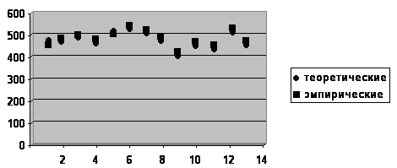
Рис.7 Теоретические и эмпирические значения показателя организационной культуры
Заключение

В данной работе проводится анализ работы ОАО «УАЗ». Были исследованы такие вопросы, как: система предприятия, факторы прямого и косвенного воздействия на предприятие, контроль за деятельностью и ее планирование, мотивация деятельности. кадровый состав, внутренние и внешние связи и другие важные вопросы.
По результатам анализа системы управления выявлены следующие недостатки:
- большая загруженность работой руководителей высшего эшелона управления
- нерациональные информационные потоки (нарушение информационных связей)
- чрезмерная централизация оперативного управления производством
- незаинтересованность сотрудников в общем успехе предприятия
- обособленность администрации
- низкий уровень стимулирования работников
Для достижения наибольших успехов в работе ПЗТМ необходимо провести следующие мероприятия:
1. перестройка системы планирования деятельности предприятия (долгосрочного и текущего) путем реорганизации коммерческой деятельности ПЗТМ на принципах маркетинга;
2. создание на предприятии современной информационно-управленческой системы;
3. пересмотр действующих принципов стимулирования сотрудников.
Решение указанных задач является сложной комплексной задачей, требующей системного подхода и методического сопровождения, основанного на анализе нормативных материалов, политической и социально-экономической обстановки. В представленной работе показано использование приобретенных теоретических знаний в области экономического анализа и теории управления. Использование этих знаний позволяет систематизировать и аналитически представит процессы , происходящие в реальном производстве. Использование экономических законов и положений производственного менеджмента позволяет вовремя определить отклонения в работе предприятия и произвести их корректировки.
На основе укрупненного анализа деятельности ОАО «УАЗ» необходимо произвести детальный анализ деятельности каждого административного и производственного подразделения, определить круг должностных и функциональных обязанностей каждого работающего на предприятии, увязав их в единую структуру, направленную на реализацию стратегии предприятия, в процессе такого анализа выявится еще множество управленческих операций, которые потребуют совершенствования. Если на предприятии будет проведена такая работа, то успех ему обеспечен.
Список литературы

  - Баканов М.И., Шеремет А.Д. Теория анализа хозяйственной деятельности: Учебник. – 4 –е изд., перераб. и доп. – М.: Финансы и статистика, 1997.
  - Виханский О.С., Наумов А.И. Менеджмент, изд. ГАРДАРИКИ- М.: , 2002.
  - Волкова К.А. и др. Структура производственного объединения, положения об отделах и службах, должностные инструкции: справочное пособие. — М.: Экономика, 2001.
  - Громыко Г.Л. Теория статистики: практикум. – М.: ИНФРА – М , 2001.
  - Ефремов В.С. Стратегическое планирование в бизнес-системах. –М.: «Финпресс»,2001.
  - Инновационный менеджмент. Учебное пособие. Под.ред Аньшина В.М. Дагаева А.А. –м.: «Дело», 2003.
  - Ескин К., Крутик А. Инновационная деятельность и новые открытия – государственная стратегия реформирования //Инновации - № 3-4.-1999.
  - Милгром П, Роберте Д. Экономика, организация и менеджмент. – СПБ: Экономическая школа СПб госуниверситета экономики и финансов,2001.
  - Минсберг Г., Альстренд Б. Лэмпел Д. Школы стратегий. – СПб : «Питер».2000.
  - Ковалев В.В. Финансовый анализ: управление капиталом, выбор инвестиций, анализ отчетности. – М.: Финансы и статистика, 1996
  - Петров В.В., Ковалев и др. Как читать баланс. – 2-е изд. –М.: Финансы и статистика, 1994.
  - Райзберг Б.А., Фатхудинов Р.А. Управление экономикой: Учебник. – М.: ЗАО «Бизнес - школа» «Интел- Синтез»,1999.
  - Савицкая Г.В. анализ хозяйственной деятельности промышленного предприятия. – Минст: ИСЗ ,1996.
  - Трифилова А.А. Оценка инновационной активности предприятия // Инновации. - №10.-2003.
  - Теория экономического анализа /под.ред. А.Д. Шеремета. –М.:. «Прогресс», 2001.
  - Шеремет А.Д. Сайфулин Р.С. Методика финансового анализа предприятия. –М.: Инфра-М , 1996.
Шеховцева Л.С. Стратегический менеджмент: Учебное пособие. –Калининград: Изд-во КГУ , 2001.

